Független tanulmány bizonyítja, hogy a Toyota árulja a legtartósabb autókat
A japán gyártó és prémiummárkája, a Lexus uralja azon autók listáját, amelyeknek a legnagyobb esélye van elérni egy több mint 400 ezer kilométeres futásteljesítményt.

2013-ban tette közzé első tanulmányát a legtartósabb autókról a független amerikai autós piackutató, az iSeeCars Research. Idei kutatásához a cég már több mint 395 millió, Észak-Amerikában értékesített jármű adatait elemezte ki, hogy azonosítsa azokat a modelleket és márkákat, amelyeknél a legnagyobb a valószínűsége a 250 ezer mérföldes (402 ezer km), vagy azt meghaladó futásteljesítmény elérésének. Megállapították, hogy egy átlagos típus esetében 5,4% az esély az álomhatár elérésére, miközben a vizsgálatban szereplő 33 márka közül mindössze öt haladja meg ezt az átlagot.
A legfrissebb, szeptember közepén publikált „Longest Lasting Cars Study” tanulmány szerint a Toyota Sequoia a legtartósabb jármű az észak-amerikai piacon: 42,3% az esélye annak, hogy a példányai elérik a rendkívül magas, 250 ezer mérföldes futásteljesítményt. Ahogy megszokhattuk, az abszolút rangsort a japán járművek uralják; a legtartósabb járművek listáján az első 27 helyből 25-öt Toyota, Lexus, Honda és Acura típusai foglalják el. „A 250 ezer mérföldes futásteljesítmény elérése továbbra sem számít hétköznapinak; az autók átlagosan mindössze 5,4%-os eséllyel érik el ezt a szintet” – mondta Karl Brauer, az iSeeCars vezető elemzője. „A legjobban teljesítő modellek esetében azonban ennél lényegesen nagyobb az esély a negyedmillió mérföld elérésére, ami jelentős különbséget jelent azon vásárlók számára, akik hosszú távú használatra terveznek” – tette hozzá.
A legtartósabb autók: a Toyota és a Lexus dominál
Az abszolút listát vezető Toyota Sequoia esetében a kitűzött álomhatár elérésének valószínűsége 7,9-szerese az általános átlagnak. A második helyen a Lexus LS következik 38,8%-kal, a harmadik helyen pedig a Toyota 4Runner áll 33,1%-kal. Az első hat sorrendjét a Lexus RX, a Toyota Tundra és a Toyota Tacoma teszi teljessé. A lista élmezőnyében a Toyota és a Lexus modellek túlsúlya e márkák tartós dominanciáját igazolja; a rangsorban a 10. helyen álló Honda Accord az első modell, amely nem a Toyota vagy a Lexus kínálatából származik. Sokat mond, hogy a 27 legjobb modell közül csak kettő nem a Toyota, a Lexus, a Honda vagy az Acura márka terméke.
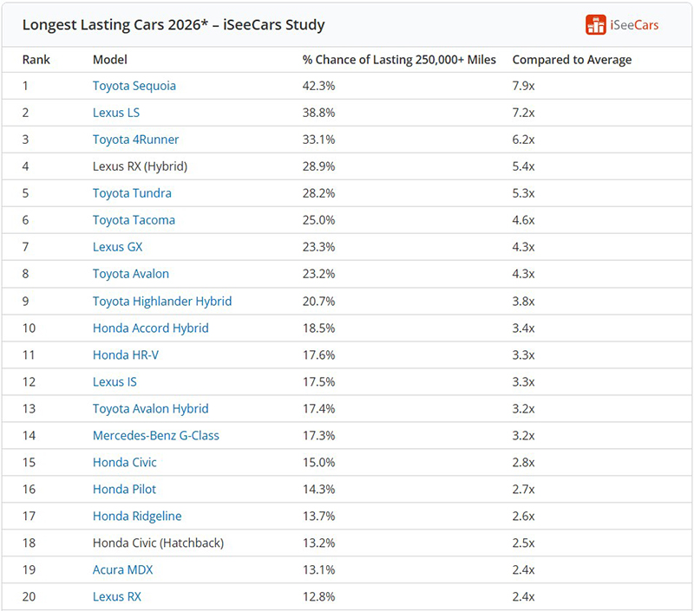
A legtartósabb autómárkák
Természetesen a legtartósabb autók listáján mutatott dominanciája révén a Toyota a márkák rangsorát is vezeti: a modelljei esetében átlagosan 19,7% az esély arra, hogy elérik a 250 ezer mérföldes futásteljesítményt, ami a 3,7-szerese az átlagnak. A második helyen a Lexus áll 14,4%-kal. „A legjobb tíz márka listájának második felében szereplő összes gyártó már az átlag alatt teljesít; ez jól szemlélteti a Toyota által felállított lenyűgöző mércét, valamint a vezető márkák és az iparág többi szereplője között húzódó szakadékot” – mondta Brauer.
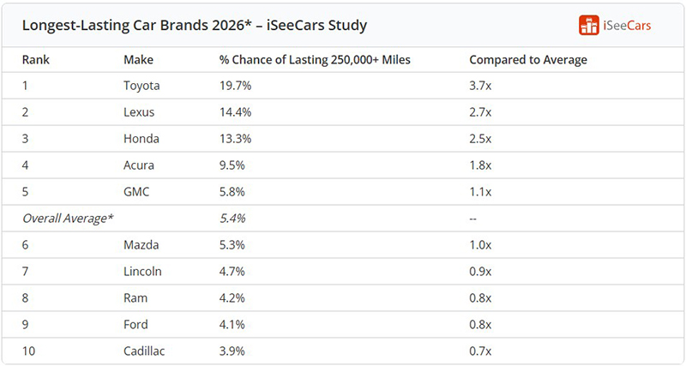
A legtartósabb szabadidő-autók
Bár a SUV-ok esetében átlagosan 4,8% az esély arra, hogy elérjék a 250 ezer mérföldes futásteljesítményt, számos modell drasztikusan túlszárnyalja ezt a magas értéket. Nem meglepő, hogy az első öt helyen csak a Toyota-csoport termékei vannak. Az abszolút listát is vezető Toyota Sequoia 42,3%-os valószínűsége 8,9-szerese, a Toyota 4Runner 33,1%-os értéke pedig 6,9-szerese a szabadidő-autók átlagának. A hibrid hajtású Lexus RX 28,9%-kal a harmadik helyen áll, őt követi a Lexus GX 23,3%-kal és a hibrid hajtású Toyota Highlander 20,7%-kal.
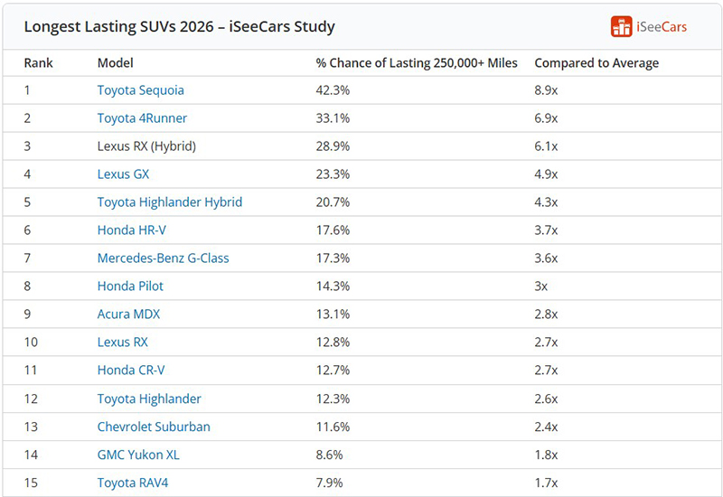
A legtartósabb személyautók
A Toyota-csoport ezt a listát is uralja, az első öt helyből négyet sajátított ki magának. Mivel a felmérésben a személyautók kategóriája rendelkezik a legalacsonyabb, 3,4%-os átlagértékkel, különösen figyelemre méltó, hogy a számtalan kényelmi extrával rendelkező Lexus LS vezeti a listát, a japán luxusautó esetében 38,8% az esély a 250 ezer mérföld elérésére. A második helyen a benzines Toyota Avalon áll 23,2%-kal, amelyet a Honda Accord követ 18,5%-kal. Még a Lexus IS (17,5%) és a hibrid hajtású Toyota Avalon (17,4%) fért be a legjobb ötbe. „A rangsor első 15 helyén álló személyautó mindegyike meghaladja az 5,4%-os iparági átlagot, ami bizonyítja, hogy a tartósság nem kizárólag a SUV-ok sajátossága” – mondta Brauer.
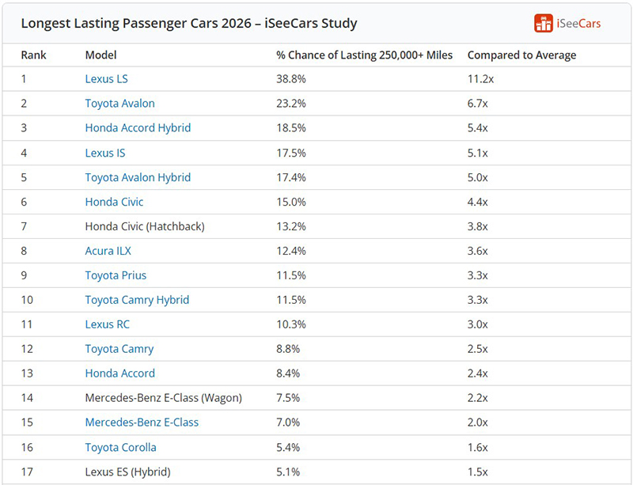
A legtartósabb hibridek
Aki ismeri a Toyotákat, annak nem meglepő az iSeeCars megállapítása: a hibridek és a tisztán elektromos hajtású autók nagyobb a valószínűséggel érik el a 250 ezer mérföldes futásteljesítményt, mint a kizárólag benzinüzeműek. Mivel azonban mindössze három villanyautóból értékesítettek elegendő mennyiséget ahhoz, hogy bekerüljenek ebbe a kategóriába, a 8,2%-os átlagérték valójában inkább a hibridek élettartamát tükrözi. A szegmensen belül a Lexus RX-nek a legnagyobb (28,9%) az esélye arra, hogy elérje a 250 ezer mérföldet. Őt követi a Toyota Highlander 20,7%-kal, a Honda Accord 18,5%-kal, valamint a Toyota Avalon 17,4%-kal.
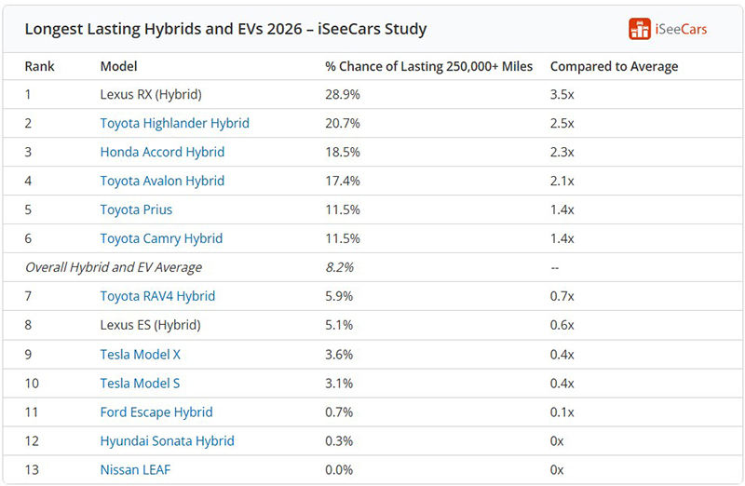
A vizsgált három elektromos autó közül a Tesla Model X esetében 3,6%, a Tesla Model S-nél 3,1%, a Nissan Leafnél pedig 0% az esély a 250 ezer mérföld elérésére. Mindhárom modell az iparági átlag alatt teljesít, ami azt is tükrözi, hogy a villanyautókkal kevesebb kilométert tesznek meg a korlátozott hatótáv és a töltési nehézségek miatt. „A hibridek kis fogyasztása alacsonyabb üzemeltetési költségeket eredményez, ami – tekintettel arra, hogy ebben a kategóriában nagy az esély a 250 ezer mérföldes futásteljesítmény elérésére – egyértelműen arra ösztönzi a tulajdonosokat, hogy sokat használják az autóikat” – mondta Brauer. „Ez az eredmény egyúttal e modellek megbízhatóságára és tartósságára is utal, ami vélhetően csökkenti a fogyasztókban a fejlett elektrifikált hajtásláncok esetleges meghibásodása miatt felmerülő aggodalmakat.”
Módszertan
Az iSeeCars Research több mint 395 millió autó adatait elemezte a 2026-os Longest Lasting Cars Study-hoz. Kiszámították az egyes járművek átlagos futásteljesítményét évenkénti bontásban az életkoruk szerint, majd ezen átlagok alapján egy saját fejlesztésű számítási modellt hoztak létre annak becslésére, mekkora valószínűséggel érik el az egyes típusok a kitűzött futásteljesítmény-küszöbértéket.

Fotók: Wheelsage.org
Infografika: iSeeCars

Kiadta a Smarter Média Kommunikációs Ügynökség (http://news.smartermedia.hu)
Forrás: https://news.smartermedia.hu/nemzetkozi-hirek/fuggetlen-tanulmany-bizonyitja-hogy-a-toyota-arulja-a-legtartosabb-autokat

